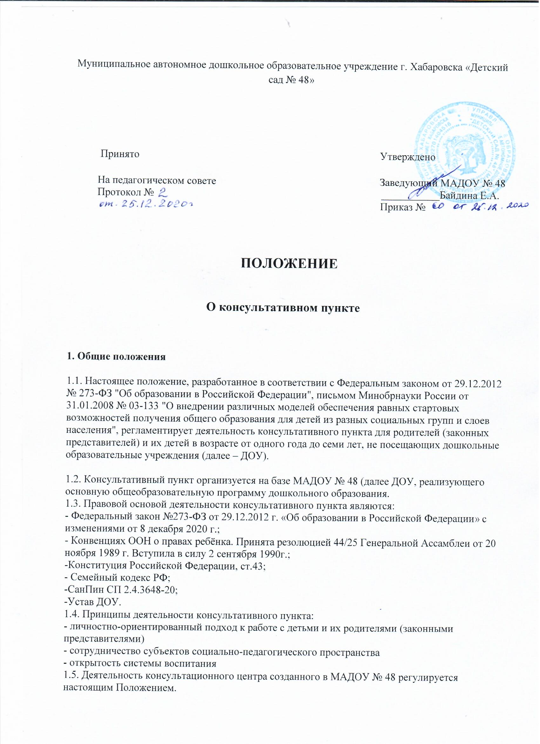

2. Цели и задачи консультативного пункта
2.1..Консультативный пункт ДОУ создается с целью обеспечения единства и преемственности семейного и общественного воспитания, повышения педагогической компетентности родителей (законных представителей, воспитывающих детей дошкольного возраста, поддержке всестороннего развития личности детей, без взимания платы
2.2. Основные задачи консультативного пункта ДОУ:
2.2.1. Организация работы консультативного пункта, как инновационная модель работы с родителями
2.2.2. Оказание консультативной помощи родителям (законным представителям) в обеспечении условий для развития, воспитания и обучения ребёнка дошкольного возраста, посещающего и не посещающего дошкольное учреждение.
2.2.3. повысить уровень профессиональной компетентности педагогов по организации работы с семьёй;
2.2.4. Информирование родителей (законных представителей, об учреждениях системы образования, о других организациях социальной и медицинской поддержки, которые оказывают квалифицированную помощь ребенку в соответствии с его индивидуальными особенностями.
2.2.5. Содействие в социализации детей дошкольного возраста, посещающих и не посещающих дошкольное образовательное учреждение;
2.2.6. Обеспечение успешной адаптации детей при поступлении в школу.
3. Организация деятельности консультативного пункта
3.1. Консультативный пункт на базе ДОУ открывается на основании приказа заведующего образовательным учреждением.
3.2. Консультационный пункт работает 2 раза в месяц в утренние и (или) вечерние часы, согласно расписания, и строится на основе интеграции деятельности специалистов.
3.3. Общее руководство и координация деятельности консультационного центра возлагается на заведующего ДОУ.
3.4. Заведующий ДОУ:
- обеспечивает работу консультативного пункта в соответствии с графиком и планом работы;
- определяет функциональные обязанности и режим работы специалистов ДОУ;
- обеспечивает дополнительное информирование населения о графике работы консультативного пункта через средства массовой информации и сайт ДОУ.
3.5. ДОУ имеет право:
• на предоставление квалифицированной консультативной и практической помощи родителям;
• на внесение корректировок в план работы консультационного центра с учетом интересов и потребностей родителей;
• на временное приостановление деятельности консультационного пункта в связи с отсутствием социального заказа населения на данную услугу.
3.6. Количество специалистов, привлекаемых к психолого-педагогической работе в консультационном пункте, определяется кадровым составом ДОУ:
Заведующий МАДОУ № 48;
Старший воспитатель;
Учитель-логопед;
Педагог-психолог;
Воспитатели;
Музыкальный руководитель
3.7. Консультирование родителей (законных представителей) может проводиться одним или несколькими специалистами одновременно.
3.8. Специалисты, оказывающие методическую, психолого-педагогическую и консультативную помощь детям, их родителям (законным представителям) несут ответственность перед родителями (законными представителями) и администрацией за:
- объективность диагностической помощи и неразглашение её результатов;
- предоставление компетентных и обоснованных рекомендаций;
- ведение документации, сохранность и конфиденциальность информации.
3.9. Родители (законные представители) обратившиеся в консультационный центр имеют право: на получение квалифицированной консультативной помощи, на высказывание собственного мнения и обмен опытом воспитания детей и должны быть предупреждены об обоюдной ответственности за эффективность выполнения рекомендаций специалистов.
3.10. Для работы с детьми и родителями (законными представителями) используется материально-техническая база детского сада.
3.11. За работу в консультационном центре специалистам образовательного учреждения в соответствии с учётом рабочего времени могут устанавливаться доплаты из стимулирующего фонда образовательного учреждения.
3.12. За получение консультативных услуг плата с родителей (законных представителей) не взимается.
4. Основное содержание и формы работы консультативного центра
4.1. Основными видами деятельности консультационного центра являются:
- просвещение родителей (законных представителей) – информирование родителей, направленное на предотвращение возникающих семейных проблем, повышение психолого-педагогического уровня и формирование педагогической культуры родителей с целью объединения требований к ребенку в воспитании со стороны всех членов семьи, формирование положительных взаимоотношений в семье;
- диагностика развития ребенка - психолого-педагогическое и логопедическое изучение ребенка, определение индивидуальных особенностей и склонностей личности, потенциальных возможностей, а также выявление причин и механизмов нарушений в развитии, социальной адаптации, разработка рекомендаций по дальнейшему развитию и воспитанию ребенка;
- консультирование (психологическое, социальное, педагогическое) – информирование родителей о физиологических и психологических особенностях развития их ребенка, основных направлениях воспитательных воздействий, преодолении кризисных ситуаций.
- В случае необходимости специалисты консультативного пункта имеют право рекомендовать родителям (законным представителям) свозить их детей, получающих дошкольное образование: в соответствующее лечебно-профилактическое учреждение г. Читы для обследования врачами-специалистами (неврологом, учителем-дефектологом, логопедом и др.);
4.2. Содержание и формы работы с детьми дошкольного возраста и их родителями (законными представителями) в консультационном пункте:
Психолого-педагогическое просвещение родителей (законных представителей) – организуется в форме лекториев, теоретических и практических семинаров, совместных занятий с родителями и их детьми в виде тренингов, с целью обучения способам взаимодействия с ребенком.
Диагностика развития ребенка - педагогическое изучение ребенка, определение индивидуальных особенностей и склонностей личности, ее потенциальных возможностей, а также выявление причин и механизмов нарушений в развитии, социальной адаптации, разработка рекомендаций по дальнейшему развитию и воспитанию ребенка.
Помощь родителям (законным представителям) в консультационном пункте предоставляется на основании:
- письменного заявления одного из родителей (законных представителей), зарегистрированного в установленном порядке в журнале учета обращений в консультационный центр родителей (законных представителей) согласно (приложению 1) к настоящему Положению;
- телефонного обращения одного из родителей (законных представителей), зарегистрированного в установленном порядке в журнале учета обращений в консультационный пункт родителей (законных представителей) согласно (приложению 1) к настоящему Положению;
- личного обращения одного из родителей (законных представителей), зарегистрированного в установленном порядке в журнале учета обращений в консультационный центр, согласно (приложению 1) к настоящему Положению.
- Письменное заявление подлежит регистрации в журнале учёта обращений (приложение №1) в день поступления, рассмотрено и дан ответ в течение 10 календарных дней со дня его регистрации.
- Помощь, оказываемая по телефону: в случае если на ее оказание требуется не более 15 минут и регистрируется в журнале учета обращений в консультационный центр родителей (законных представителей). При обращении, требующем более длительного времени на ответ назначается время и место личного приема для оказания помощи и регистрируется в журнале учета обращений в консультационный центр. Оказанная помощь регистрируется в журнале учёта оказанной помощи родителям (законным представителям) (Приложение 2). Консультирование родителей (законных представителей) осуществляется:
-непосредственно в консультационном центре в форме индивидуальных, подгрупповых и групповых консультаций по запросу родителей (законных представителей;
- заочное консультирование по письменному обращению, консультирование через сайт образовательного учреждения,
по следующим вопросам:
- социализация детей дошкольного возраста, не посещающих образовательные учреждения;
- социальная адаптация ребенка в детском коллективе – развитие у ребенка навыков социального поведения и коммуникативных качеств личности.
- возрастные, психофизиологические особенности детей дошкольного возраста;
- развитие речи и речевого аппарата дошкольников;
- профилактика различных отклонений в физическом, психическом и
социальном развитии детей дошкольного возраста;
- развитие музыкальных способностей;
- организация игровой деятельности, развитие и обучение детей в игре;
- организация питания детей;
- создание условий для закаливания и оздоровления детей;
- готовность к обучению в школе;
- социальная защита детей из различных категорий семей
3. Руководство консультационным пунктом
4.1. Общее руководство работой консультационного пункта осуществляет руководитель образовательного учреждения или иное лицо, назначенное приказом руководителя образовательного учреждения.
4.2. Руководитель консультационного пункта:
- обеспечивает создание условий для эффективной работы консультационного пункта; обеспечивает оснащение необходимым для осуществления деятельности консультационного центра оборудованием и инвентарем в соответствии с требованиями к устройству, содержанию и организации работы образовательной организации.
- обеспечивает учет обращений за консультативной помощью по форме согласно приложения 1 и 2 к настоящему Положению;
- ведёт отчётность о деятельности консультационного пункта (Приложение 3).

Приложение 1
ЖУРНАЛ
учёта обращений родителей (законных представителей)
в Консультационный пункт
__________________________________________________________
(наименование образовательной организации)

№п\п | Дата обращения | ФИО родителя (законного представителя) | Форма обращения* | Классификация обращения | Дата оказания помощи

* письменное заявление, по телефону, личное обращение, с использованием информационно-телекоммуникационных сетей общего пользования.

Приложение 2

ЖУРНАЛ
учёта оказанной помощи родителям (законным представителям)
в Консультационном пункте
__________________________________________________________
(наименование образовательной организации)

№п\п | Дата оказания помощи | ФИО родителя (законного представителя) | Вид и форма оказанной помощи | ФИО сотрудника, оказавшего помощь

Приложение 3
ОТЧЕТ
о деятельности Консультационного пункта
__________________________________________________________
(наименование образовательной организации)

Отчётная дата | Количество детей закреплённой территории, получающих дошкольное образование в семье на отчётную дату | Количество родителей, обратившихся за помощью в Консультационный центр на отчётную дату | Количество родителей, получивших помощь в Консультационном центре на отчётную дату
На 31.12.20___
На 31.06.20___

